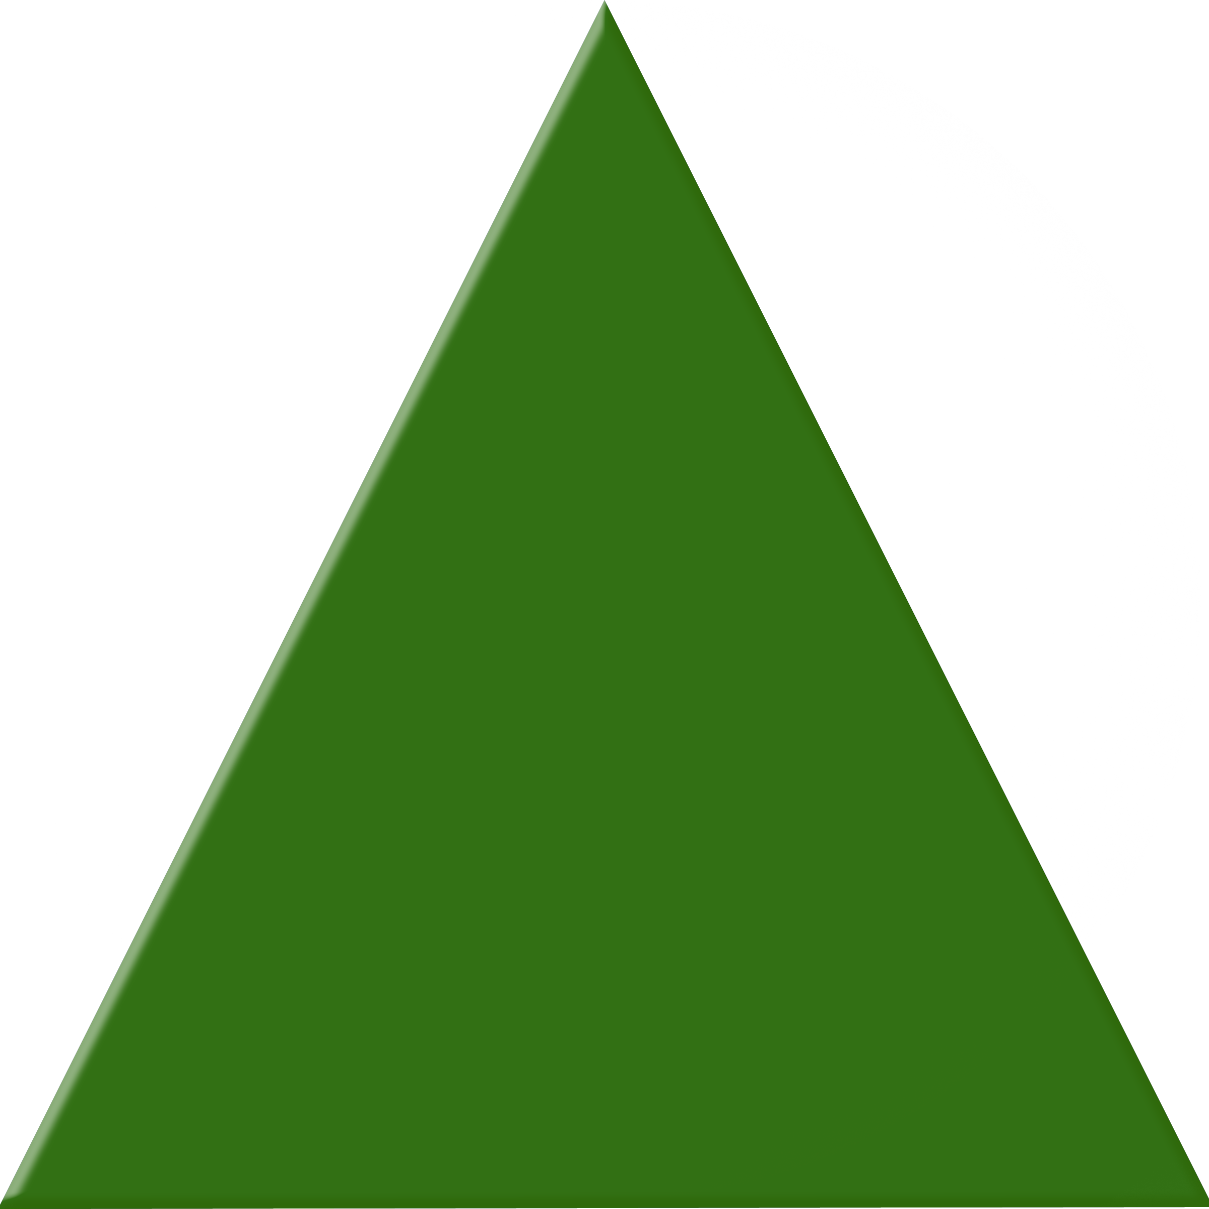

三角形

**sān jiǎo xíng**

triangle



正方形

**zhèng fāng xíng**

square

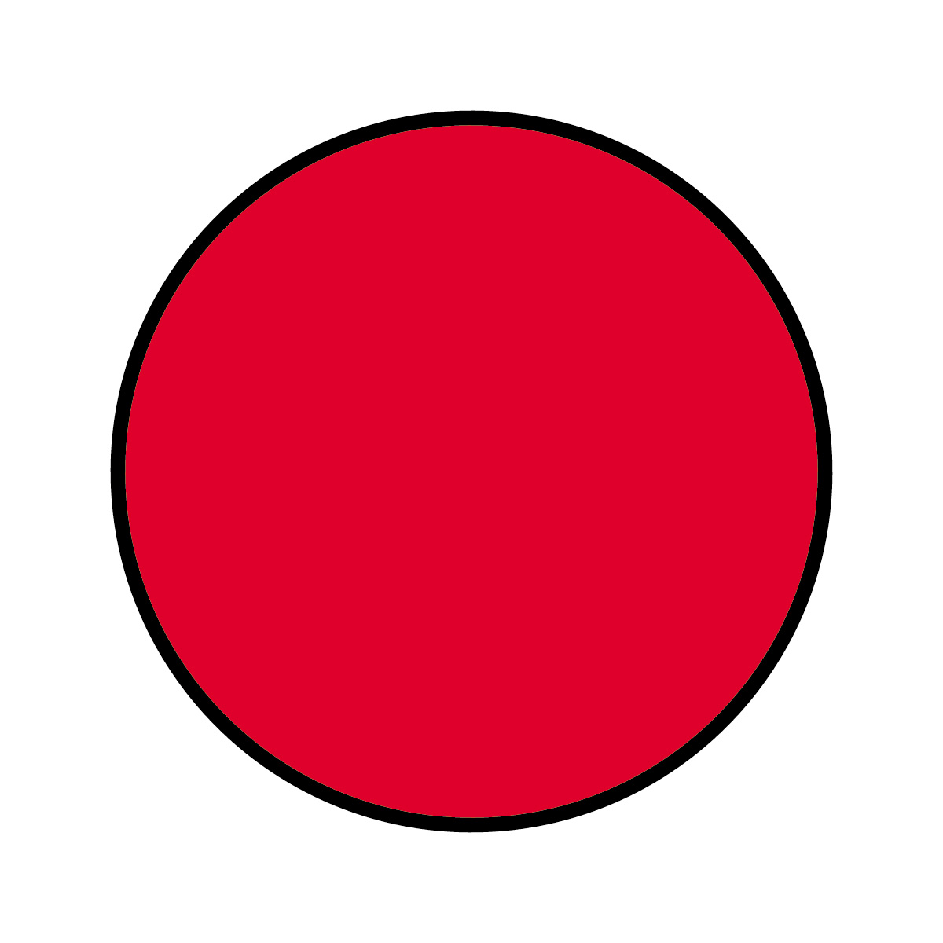

圆形

**yuán xíng**

circle

长方形

**cháng fāng xíng**

rectangle